नेपाल प्रहरी
प्रेस विज्ञप्ती
केन्द्रीय अनुसन्धान व्यूरो, महाराजगन्ज
(पिलर-३)
मिति : २०७४/०५/१५ गते

।।

अबैध सुन सहित सुन ओसारपसारमा संलग्न ब्यक्तिहरु पक्राउ
विवरण :
केही समय पहिला देखि तपसिलमा उल्लेखित ब्यक्तिहरु समेत संगठित गिरोह बनी अबैध तरिकाले अर्थोपार्जन गर्ने उद्देश्य र मनसायका साथ बिदेश, बिशेष गरी चीन-तिब्बत हुँदै नेपालको रसुवा जिल्लाको केरुंग नाका तथा सिन्धुपाल्चोक जिल्लाको तातोपानी नाकाबाट अबैध तरिकाले नेपालमा सुन भित्र्याई नेपालका विभिन्न स्थान तथा भारतमा समेत लगी बिक्रि वितरण गर्ने कार्यमा सकृय भएको बिशेष सुचना तथा जानकारी प्राप्त हुन आए अनुसार मिति २०७४।०५।१४ गते जिल्ला काठमाडौँ, टोखा नगरपालिका वडा नम्बर-११, सामाखुशीको एक घरमा बिगत २ वर्ष देखि भाडामा बस्दै आएका जिल्ला सिन्धुपाल्चोक, भोटेकोशी गाउँपालिका वडा नम्बर-१ घर भएका ग्याल्बु शेर्पाका छोरा बर्ष २७ का पेम्बा दोर्जे शेर्पाको घरकोठा खानतलाशी गर्दा घरको पुर्बी कोठाको दराजमा रहेको कलेजी रङको झोलामा अं.१२ किलो र दराजको घर्रामा अं २ किलो समेत गरी अं. १४ किलो लुकाई छिपाई रखेको जम्मा - १४ (चौध) वटा सुनका टुका तथा तत्कालै खोजि गर्दै जादा अन्य सुन भारतका बिभिन्न स्थानमा बिक्री गर्ने उदेश्यले लगेको भन्ने खुल्न आएको हुंदा तत्कालै जिल्ला प्रहरी कार्यलय धनुषामा जानकारी गराई थप निम्न ४ जनाको साथबाट १ केजी सुन बरामद गरि थप अनुसन्धान भईरहेको ।

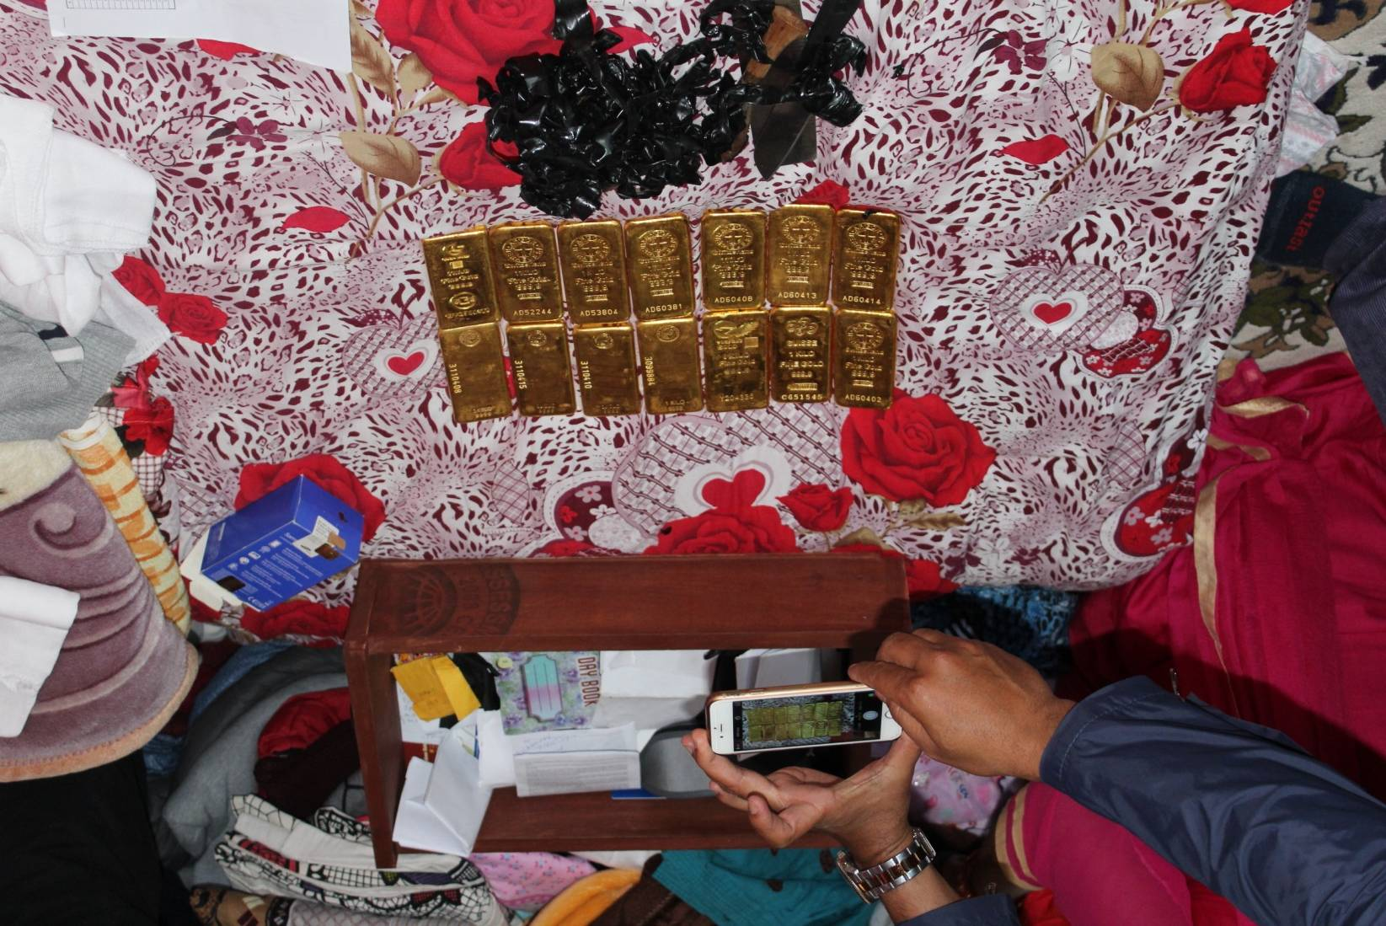
बरामद भएका चिजबस्तु:
१ सेतो रंगको बा १० च ४१९३ नं.को Volkswagen गाडीथान १
२, बा ८० प नं.को स्कुटरथान १
३, दराजबाट ६ वटा १०० दरका जम्मा ६०० अमेरिकी डलर ।
४, विभिन्न दरका जम्मा ११९९ चाइनिज युयान नोट ।
पक्राउ मानिसहरु :-
- जिल्ला सिन्धुपाल्चोक भोटेकोशि गाउंपालिका १ घर भई हाल काठमाण्डौ जिल्ला टोखा नगरपालिका वडा नं. ११ बस्ने बर्ष २६ को पेम्बा दोर्जे शेर्पा
- जिल्ला भक्तपुर सुर्यबिनायक नगरपालिका वडा नं. ७ सिरूटार घर भएका वर्ष ३८ को दिपेन्द्र थापा
- काठमाण्डौ जिल्ला काठमाण्डौं महानगरपालिका वडा नं. १० बानेश्वर बस्ने बर्ष ३९ को सरोज थापा
- जि. काभ्रे, पांचखाल नगरपालिका वडा नं. १ बस्ने बर्ष ३८ को बिष्णु गौतम
- जि. भक्तपुर सुर्यबिनायक नगरपालिका वडा नं. ७ वर्ष ३४ को राजेन्द्र खत्री
- जि. भक्तपुर सुर्यबिनायक नगरपालिका वडा नं. ७ बर्ष ३४ रबिन खत्री
- जि. धनुषा जनकपुर उप-महानगरपालिका वडा नं. ७ बर्ष ३८ को दिपक कुमार शाह
(थप जानकारी को लागी प्र.उ. मीरा चौधरी सम्पर्क नं.९८५१०९८४३१ )

